Москвичи оценят программу «Лета в Москве» на окружных площадках — Сергунина
22.07.2025
22.07.2025
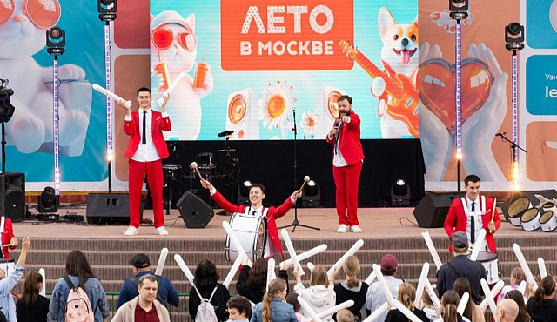
На платформе «Активный гражданин» стартовала серия голосований, посвящённых проекту «Лето в Москве». С 1 июня по 14 сентября в парках, скверах, на набережных и улицах столицы проходят фестивали, кинопоказы, концерты, мастер-классы, спортивные занятия и экскурсии. Горожанам предложено оценить мероприятия и оформление летних площадок. Об этом сообщила заместитель мэра Наталья Сергунина.
«“Лето в Москве” объединяет парки, скверы, набережные, бульвары и улицы по всей столице. Приглашаем оценить площадки в ваших округах», — отметила она.
Голосование проходит в три этапа. На первом жители могут поделиться впечатлениями о мероприятиях в Центральном, Северо-Восточном и Южном округах. В Новослободском парке, например, проводят мастер-классы по гжельской росписи и рисованию, интерактивные игры с дополненной реальностью и выступления артистов. В парке «Яуза» проходят кинопоказы и викторины, а в «Долине реки Шмелевки» — творческие и танцевальные программы.
Проект «Активный гражданин» действует с 2014 года. Его участниками стали свыше семи миллионов человек, а количество голосований превысило семь тысяч. «Лето в Москве» — ключевое событие сезона, и большинство его мероприятий доступны бесплатно.
Фото: пресс-служба Департамента территориальных органов исполнительной власти города Москвы

Адрес страницы: http://silino.mos.ru/presscenter/news/detail/13117366.html
Управа района Силино города Москвы

